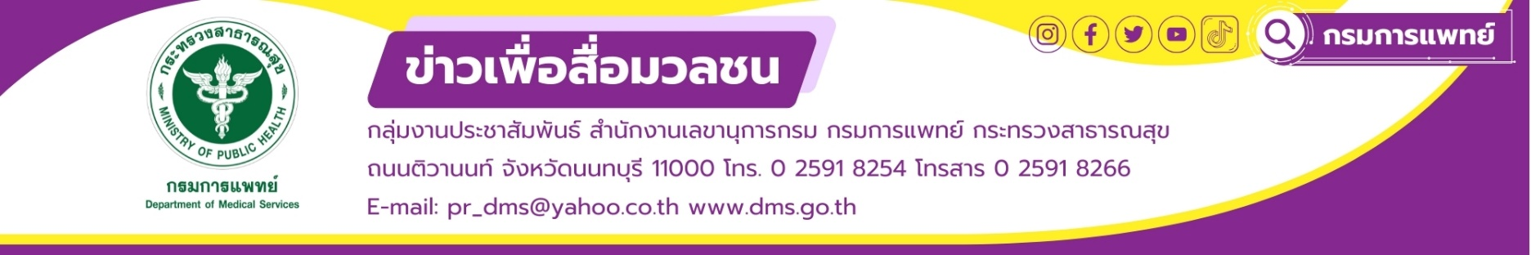

**“ผู้เสพคือผู้ป่วย ทิศทางใหม่ของไทยในการดูแลคนไข้ยาเสพติด”   
 นายแพทย์สกานต์ บุนนาค รองอธิบดีกรมการแพทย์** เปิดเผยว่ารัฐบาลได้ประกาศนโยบายด้านการสร้างความมั่นคง ความปลอดภัย และความสงบสุขของประเทศ โดยใช้มาตรการสร้างความสงบและความปลอดภัยตั้งแต่ระดับชุมชน โดยกำหนดให้หน่วยงานที่เกี่ยวข้อง เฝ้าระวังรักษาความสงบเรียบร้อย ความปลอดภัยในชีวิตและทรัพย์สินของประชาชน รวมถึงป้องกันปัญหายาเสพติดในระดับชุมชนอย่างต่อเนื่อง ดำเนินการควบคู่กับมาตรการแก้ไขปัญหายาเสพติดอย่างจริงจังทั้งระบบ ด้วยการบังคับใช้กฎหมายอย่างเคร่งครัด ปราบปรามแหล่งผลิตและเครือข่ายผู้ค้ายาเสพติด โดยเฉพาะผู้มีอิทธิพล และเจ้าหน้าที่ของรัฐที่เกี่ยวข้องอย่างเด็ดขาด และให้ความรู้เยาวชนถึงภัยยาเสพติดอย่างต่อเนื่อง รวมทั้งการบำบัด ฟื้นฟู และการดูแลผู้ผ่านการบำบัดรักษา   
 **นายไกรสร กองฉลาด ผู้ว่าราชการจังหวัดขอนแก่น** กล่าวว่า จากนโยบายดังกล่าวจังหวัดขอนแก่นได้มีการจับกุมผู้ค้ารายใหญ่ตามนโยบาย “NO Place for Drug” ของภาครัฐ ร่วมกับสำนักงานป้องกันและปราบปรามยาเสพติด ภาค 4 (ปปส.ภ.4) ด้วยปฏิบัติการปิดล้อมตรวจค้นกลุ่มเป้าหมายผู้เกี่ยวข้องกับยาเสพติดในพื้นที่จังหวัดขอนแก่น จำนวน 26 อำเภอ ภายใต้แผนปฏิบัติการ "ยุทธการพิทักษ์ขอนแก่น 2568" เมื่อวันที่ 9 เมษายน 2568 ที่ผ่านมา เพื่อป้องกันและปราบปรามยาเสพติด อาวุธปืนและสิ่งผิดกฎหมายให้ครอบคลุมทั่วทั้งจังหวัด ส่วนในกระบวนการดูแลผู้ผ่านการบำบัดฟื้นฟูยาเสพติด จังหวัดขอนแก่นถือเป็นจังหวัดแรกในการนำร่องจัดตั้งศูนย์ฟื้นฟูสภาพทางสังคม หรือ ศูนย์พักคอยจังหวัดขอนแก่นครอบคลุมทุกอำเภอ ทำหน้าที่สนับสนุนการฟื้นฟูสภาพจากการเสพติด คอยติดตาม ดูแล ให้คำปรึกษา ช่วยเหลือด้านอาชีพ และสงเคราะห์สวัสดิการต่าง ๆ แก่ผู้ผ่านการบำบัดฟื้นฟู ให้บุคคลเหล่านั้นได้รับสวัสดิการพื้นฐาน การสังคมสงเคราะห์ ที่จำเป็นและเหมาะสม รวมทั้งช่วยเหลือสนับสนุนให้มีที่อยู่อาศัยเป็นการชั่วคราว ให้ผู้ผ่านการฟื้นฟูสามารถดำรงชีวิตอยู่ในสังคมได้ โดยไม่กลับมากระทำความผิดเกี่ยวกับยาเสพติดซ้ำอีก   
 **นายแพทย์ชาญชัย ธงพานิช ผู้อำนวยการโรงพยาบาลธัญญารักษ์ขอนแก่น** กล่าวเพิ่มเติมว่า โรงพยาบาลธัญญารักษ์ขอนแก่น เป็นโรงพยาบาลขนาด 230 เตียง สังกัดกรมการแพทย์ กระทรวงสาธารณสุข เป็นโรงพยาบาลเฉพาะทางด้านการบำบัดรักษาและฟื้นฟูสมรรถภาพผู้ติดยาและสารเสพติดระดับตติยภูมิ มีบทบาทหน้าที่ตามกฎหมาย ดังนี้   
 1. ภารกิจรับ-ส่งต่อ ผู้ป่วยยาเสพติดที่มีความยุ่งยากซับซ้อนในระดับตติยภูมิในเขตสุขภาพที่ 7 9 และ 10 ซึ่งปัจจุบันพบผู้ป่วยยาเสพติดที่มีโรคร่วมและภาวะแทรกซ้อนทางกาย สูงถึงร้อยละ 50 ของผู้ป่วยที่เข้ารับการรักษา ส่วนผู้ป่วยยาเสพติดที่มีโรคร่วมทางจิตเวช พบร้อยละ 14 จำเป็นต้องใช้แพทย์ผู้เชี่ยวชาญหลากหลายสาขา ทั้งแพทย์เวชศาสตร์ครอบครัวการเสพติด อายุรแพทย์ และ จิตแพทย์เป็นต้น   
 2. ภารกิจด้านการถ่ายทอดองค์ความรู้ให้กับภาคีเครือข่าย ในหลักสูตรมาตรฐานที่ผ่านการรับรองจากคณะกรรมการบำบัดรักษาและฟื้นฟูผู้ติดยาเสพติด 9 หลักสูตร รวมทั้งผลิตแพทย์ พยาบาล ผู้เชี่ยวชาญด้านยาเสพติด ได้แก่หลักสูตรประกาศนียบัตรวิชาชีพเวชกรรมด้านเวชศาสตร์ครอบครัวการเสพติด หลักสูตรการพยาบาลเฉพาะทาง สาขาการพยาบาลผู้ใช้ยาและสารเสพติด รวมทั้งหลักสูตรการพยาบาลเฉพาะทางสาขาการพยาบาลสุขภาพจิตและจิตเวชผู้ติดยาและสารเสพติดที่อยู่ระหว่างขออนุมัติหลักสูตรจากสภาการพยาบาล   
 3. ภารกิจด้านผลิตงานวิชาการ งานวิจัย และเทคโนโลยีด้านการบำบัดรักษา ได้แก่ การพัฒนารูปแบบการบำบัดฟื้นฟูยาเสพติดในโรงพยาบาลชุมชน รูปแบบมินิธัญญารักษ์ สามารถเพิ่มการเข้าถึงบริการและประสิทธิภาพการรักษาในพื้นที่ กระทรวงสาธารณสุขต่อยอดเป็นนโยบายมินิธัญญารักษ์ทุกจังหวัด สามารถเพิ่มเตียงรองรับผู้ป่วยได้ถึง 2640 เตียง   
 4. ภารกิจด้านการตรวจประเมิน ขอออนุญาตจัดตั้งและรับรองคุณภาพสถานพยาบาล (HA ยาเสพติด) ใน13 จังหวัดภาคตะวันออกเฉียงเหนือ ปัจจุบันมีศูนย์คัดกรอง 2,702 แห่ง สถานพยาบาลยาเสพติด 237 แห่ง สถานฟื้นฟูสมรรถภาพผู้ติดยาเสพติด 59 แห่ง และศูนย์ฟื้นฟูสภาพทางสังคม 1,495 แห่ง ที่ได้รับการตรวจประเมินและอนุญาตจัดตั้งตามกฎหมาย และมีสถานพยาบาลผ่านการรับรองคุณภาพสถานพยาบาลยาเสพติด มากกว่าร้อยละ 87   
 อย่างไรก็ตาม การแก้ไขปัญหาด้านยาเสพติดต้องบูรณาการกับหลายหน่วยงาน และมีความจำเป็นต้องอาศัยความร่วมมือจากทุกภาคส่วน ไม่ว่าจะเป็นภาครัฐ ภาคเอกชน ภาคประชาชน ชุมชน สถาบันการศึกษา และสื่อมวลชน เพื่อร่วมกันวางแนวทาง ดำเนินการป้องกัน ควบคุม และแก้ไขปัญหาอย่างเป็นระบบเพื่อสังคมไทยที่ปลอดภัยจากยาเสพติด โดยเฉพาะอย่างยิ่งการให้ความร่วมมือของสังคม ชุมชนและครอบครัวในการดูแลผู้ติดยาเสพติดไม่หวนกลับไปเสพยาเสพติดซ้ำอย่างต่อเนื่องและยั่งยืนต่อไป

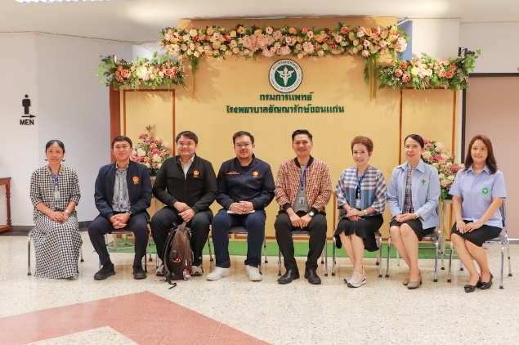 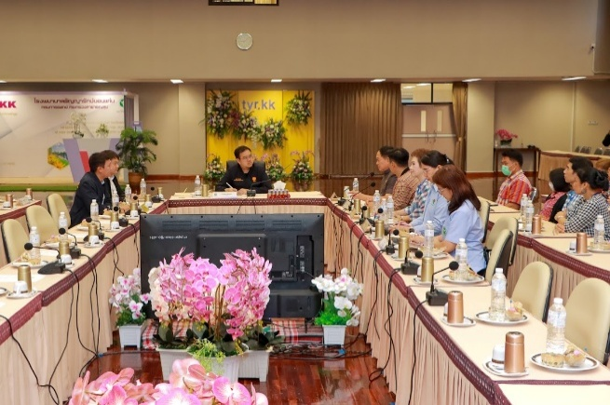   
 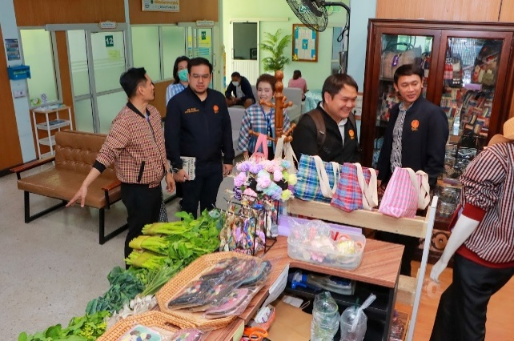 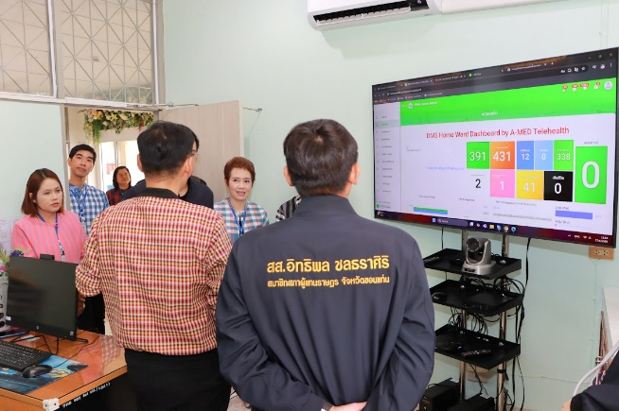

#โรงพยาบาลธัญญารักษ์ขอนแก่น #กรมการแพทย์ ขอขอบคุณ 18 มิถุนายน 2568